- Заходим под пользователем nets. Пароль сети (на английской раскладке).
- Настраиваем Visual Studio для компиляции проекта. Заходим в меню Сервис – Параметры. Прописываем пути к заголовочным файлам WPMI. Проекты и решения – Каталоги VC++ - Включаемые файлы. Добавить строчку C:\WMPI1.3\include
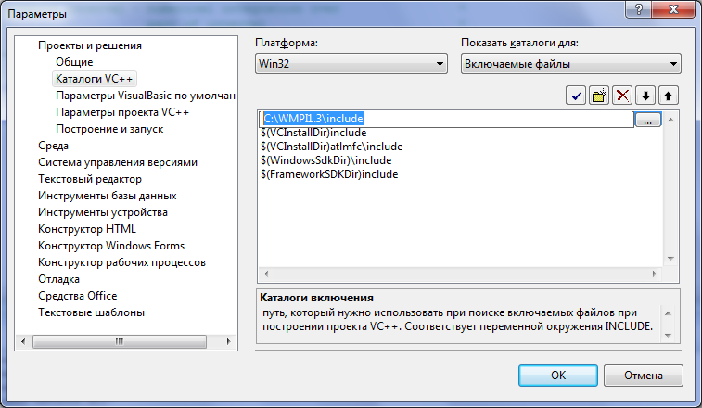
- Прописываем пути к файлам библиотек WPMI. Проекты и решения – Каталоги VC++ - Файлы библиотек. Добавить строчку C:\WMPI1.3\lib\Console
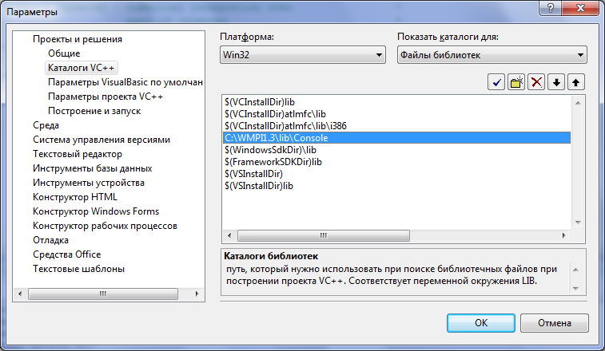
- Создаем пустой консольный проект
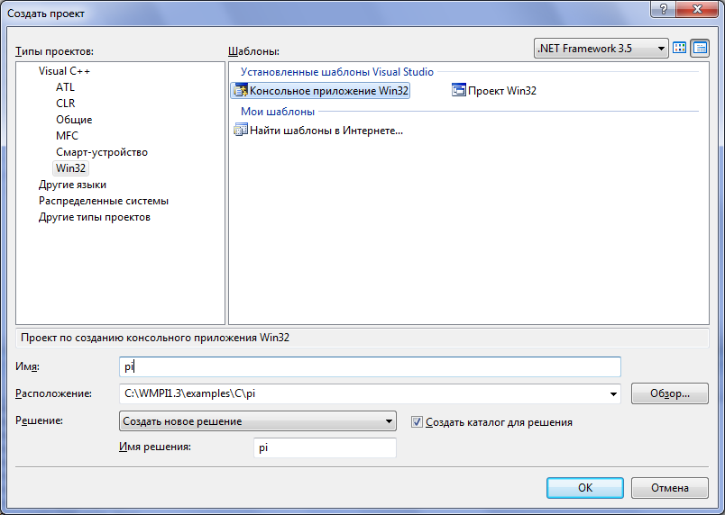
- Добавляем файл с исходным кодом 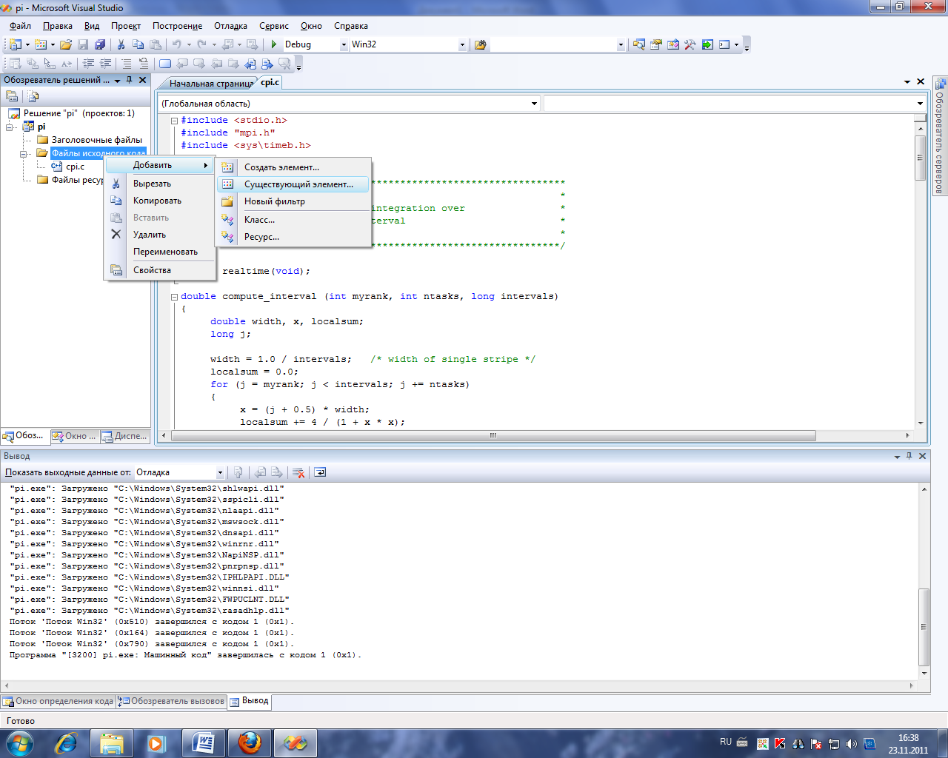
- Заходим в свойства проекта
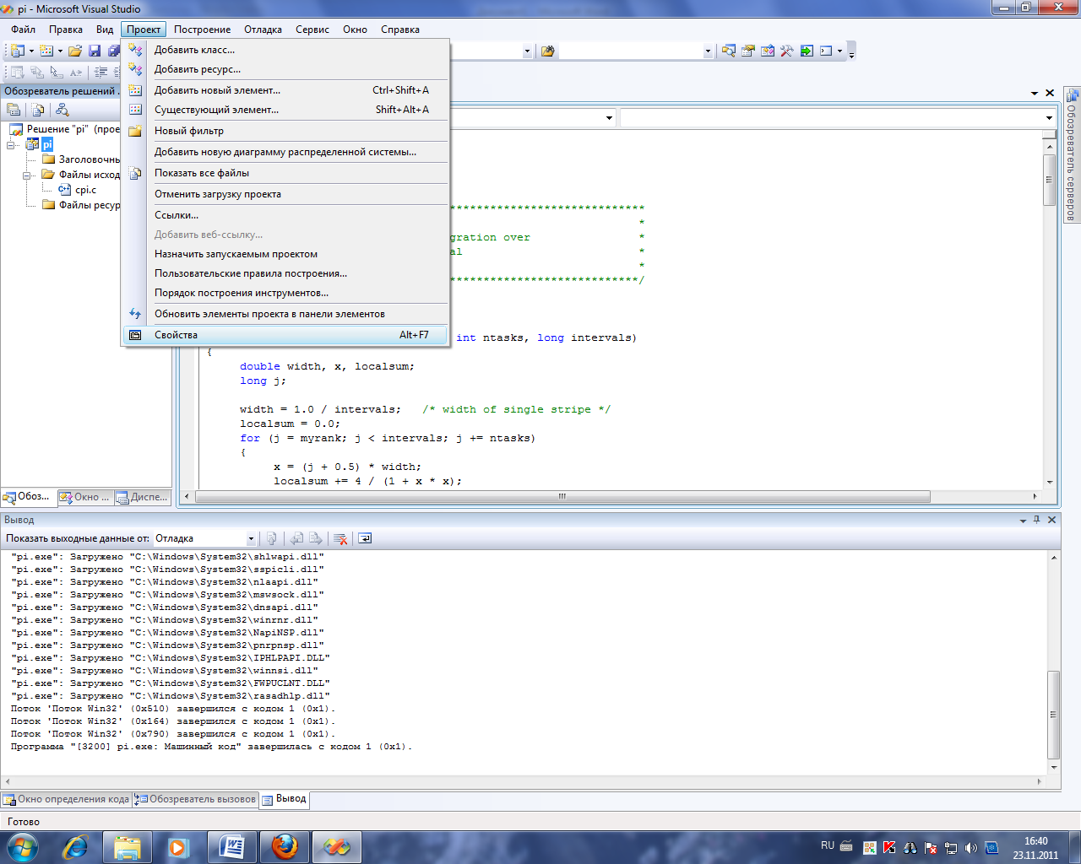
- В поле Свойства конфигурации – Компоновщик – Ввод – Дополнительные зависимости добавляем значение cvwmpi.lib
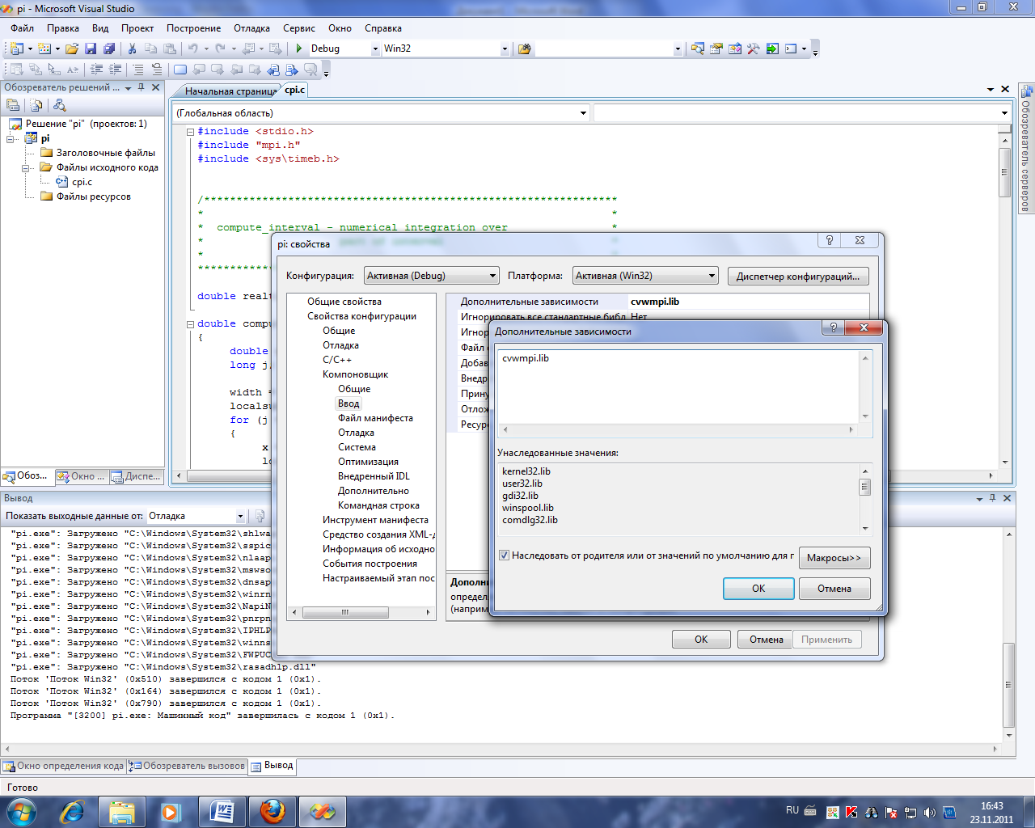
- Добавляем использование Multithread DLL run-time library в свойствах проекта ключом /MD
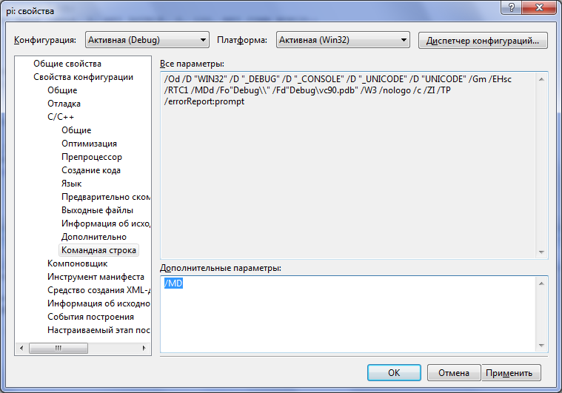
- Выполняем компиляцию.
- Создаем в папке с исполнительным файлом текстовый файл, в котором будут перечислены узлы кластера, на которых будет исполняться программа (первая строка всегда начинается с local, цифра означает – количество потоков, следующие строчки – имена машин, количество потоков на них, путь к исполнительному файлу). Затем переименуем файл так, чтобы имя совпало с именем исполнительного файла, а расширение будет .pg Например, pi.pg
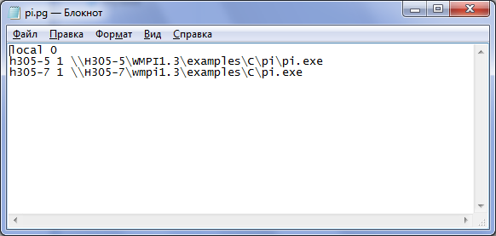
- Скопируем исполнительный файл программы в соответствующие папки на других машинах.
- Запустим на исполнение программу на главной машине (где находится .pg файл).

